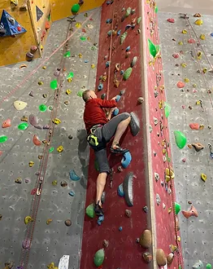

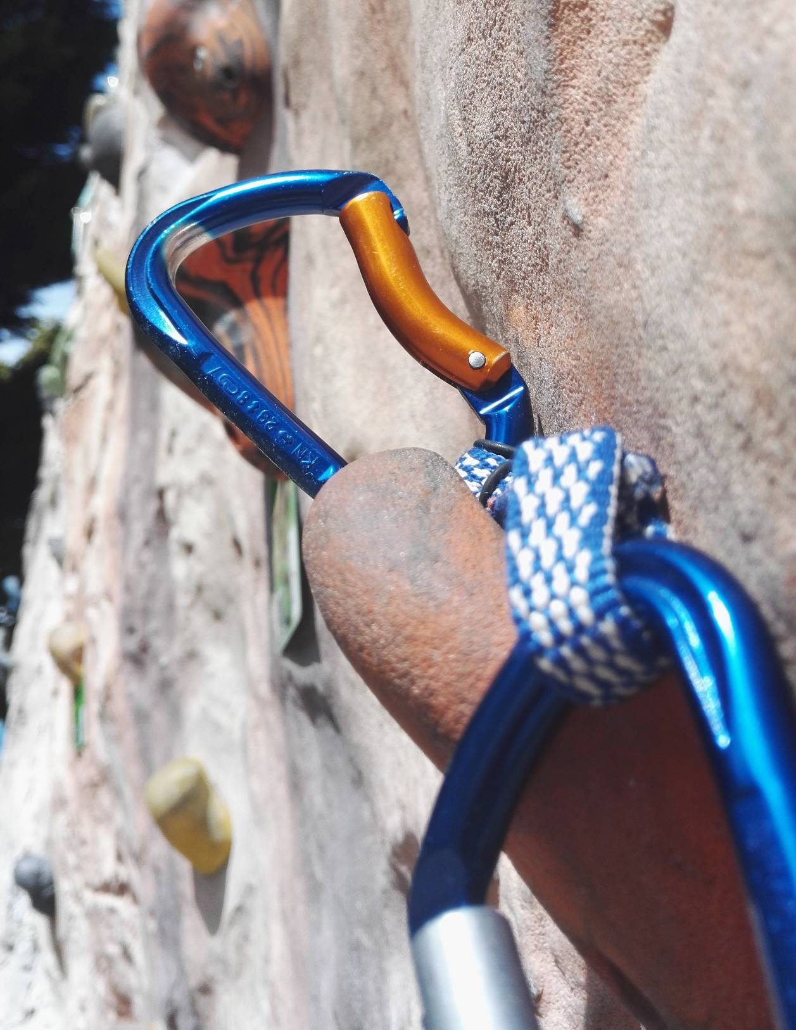

Bienvenue à la section escalade - saison 2023-2024

La pratique se déroule au complexe de l’ASCPA au Heyritz (salle et structure artificielle extérieure), entre midi et deux et le soir, ou encore sur les sites naturels aux alentours.

Pour information, une nouvelle salle est en cours de construction sur le site de l’ASCPA.

Vous trouverez ci-dessous les modalités d’inscription:
- Inscription à l’ASEMS et paiement en ligne via le site de l’ASEMS.
Le cout de l’inscription est de 100 € pour les internes (40 € cotisation et 60€ participation) et de 175€ pour les externes (50 € cotisation et 125€ participation).

- Inscription à l’ASCPA : dossier PDF à transmettre à Alain DUHAMEL comprenant:
La feuille d’inscription à l’ASCPA dûment complétée
Le bulletin d’adhésion au contrat d’assurance
Un certificat médical d’aptitude à la pratique de l’escalade (sauf si fourni il y a moins de 2 saisons). De moins de 6 mois en cas de nouvelle inscription à la FFME.
Confirmer sur votre espace FFME votre certificat médical de moins de 2 ans (CERFA)

Certificat médical ou attestation de santé : Désormais, vous devez faire le nécessaire dans votre espace licencié pour, selon votre cas, générer l’attestation de santé, ou téléverser un certificat médical datant de moins de 6 mois. Vous serez relancé à plusieurs reprises. Sans cette étape, votre licence ne sera pas valide, vous ne pourrez ni l’imprimer, ni participer aux compétitions.
Le montant des éventuelles options complémentaires retenues (chèque ou espèces)
Je me chargerai de régler à l’ASCPA votre adhésion, licence et assurance base+ pour un montant de 185 Euros (hors options car non prises en charge)

Précisions pour la date de reprise possible:
Je renouvelle mon adhésion :
Je suis couvert par l’assurance et je peux accéder à l’ASCPA jusqu’à fin septembre. Je dois transmettre les papiers d’inscription avant la fin septembre si je veux continuer à grimper sans interruption.

Je suis primo adhérent ou bien je n’étais pas adhérent la saison précédente :
Je dois transmettre les papiers d’inscription le plus tôt possible pour pouvoir accéder à la structure

Attention: avant de pouvoir grimper, il vous faudra une licence pour être assuré en cas d'accident. Suite à votre inscription en ligne sur l'ASEMS vous n'êtes pas immédiatement inscrit à la fédération d'escalade (il faut encore que je fasse les démarches auprès de l’ASCPA). N'hésitez pas à me contacter pour plus de précisions.

Vos contacts : Alain DUHAMEL (03.68.98.67.86), Olivier GAUTHIER (03.68.98.81.97) ou encore Lise ERKAL (07.67.73.69.79)

À bientôt

Alain

Abréviations utilisées:
FFME (Fédération Française de la Montagne et de l'Escalade)
ASCPA salle d’escalade du Heyritz
ASEMS : Association sportive de l’Eurométropole de STRASBOURG
EMS: Eurométropole de STRASBOURG

Liens utiles :
ASEMS : https://www.asems.eu/escalade
FFME (ASCPA) : https://ascpa.eu/escalade/
WhatsApp (de la section escalade): https://chat.whatsapp.com/H5qR61S2tvi4D0Lhn20siQ
Facebook (section privée): https://www.facebook.com/groups/1212437392203347/

